ROTINA DO TRABALHO PEDAGÓGICO MATERNAL II A - Professora substituta ELIZETE / Professora titular da sala LÍDIA
> Data: 04/05 a 08/05/2020 - Creche Municipal “Maria Silveira Mattos”
- ATIVIDADES EM DOMICÍLIO
2ª Feira | 3ª Feira | 4ª Feira | 5ª Feira | 6ª Feira
- LEITURA: “A VACA QUE BOTOU UM OVO” ABRIR PDF ENVIADO HOJE NO GRUPO.  - JOGO DA MEMÓRIA COM OBJETOS DE CASA  - PARA QUE SUA CRIANÇA REALIZE ESTA ATIVIDADE DE PERCEPÇÃO VOCÊ PRECISARÁ DE PAPELÃO OU JUNTAR VÁRIAS FOLHAS DE PAPEL COM FITA ADESIVA OU COLA. NESTE PAPEL CONTORNAR COM CANETA OU CANETINHA OBJETOS DA PRÓPRIA CASA (como mostra na foto. Ali a mãe utilizou objetos de cozinha). DEPOIS, ESTIMULE SUA CRIANÇA A ENCONTRAR A FORMA DE CADA UM, COLOCANDO-OS EM CIMA DE SUA FORMA. 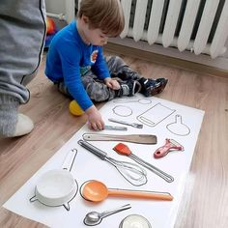 | - LEITURA: “A HISTÓRIA DO QUADRADINHO” ABRIR PDF ENVIADO HOJE NO GRUPO.  - JOGO DAS FORMAS GEOMÉTRICAS  - EM UM PAPEL FAÇA, PARA SUA CRIANÇA AS FORMAS GEOMÉTRICAS: TRIÂNGULO, QUADRADO E RETÂNGULO, COMO NO EXEMPLO DA FIGURA ABAIXO. DEPOIS DÊ À ELA MACARRÃO CRU PARA QUE TENTE COBRÍ-LAS E DIZENDO O NOME DE CADA UMA.  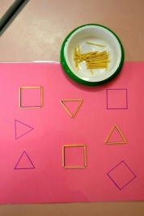 | - VÍDEO: AS PARTES DO CORPO (https://youtu.be/_NSkoWouWME )  - ATIVIDADE DE EXPRESSÃO CORPORAL:  - PARA ESTA ATIVIDADE É PRECISO QUE VOCÊ DISPONIBILIZE PARA SUA CRIANÇA, GRÃOS DE FEIJÃO E ARROZ CRUS, COLA E FOLHA.  NA FOLHA DESENHE UM CÍRCULO (você pode usar um prato, ou vasilha redonda menor para servir de molde para desenhar). VÁ PERGUNTANDO PARA SUA CRIANÇA O QUE FALTARIA NESTE CÍRCULO PARA VIRAR UMA CABEÇA, O QUE ELA FOR FALANDO VÁ DESENHANDO E COMPLETE, EXPLICANDO À ELA O QUE FALTA. DEPOIS DÊ OS GRÃOS PARA QUE COLE. | VÍDEO: GUGUDADA - OS CINCO PATINHOS (ANIMAÇÃO INFANTIL)  (https://youtu.be/1rk1iOZ8wtM  - JOGO DAS QUANTIDADES COM PRENDEDORES DE ROUPA  - RECORTE RETÂNGULOS GRANDES E DENTRO DELES FAÇA NÚMEROS ABAIXO DE 10, COMO MOSTRA NA FIGURA ABAIXO. SUA CRIANÇA AINDA NÃO IDENTIFICA OS NÚMEROS QUE FARÁ NO RETÂNGULO, VOCÊ PODE DIZER À ELA O NOME DO NÚMERO E MOSTRÁ-LO, O OBJETIVO DESSA ATIVIDADE É QUE ELA CONTE.  ENTREGUE PRENDEDORES DE ROUPA PARA SUA CRIANÇA, PEÇA PARA QUE ELA COLOQUE OS PRENDEDORES NOS RETÂNGULOS DE ACORDO COM OS NÚMEROS DE CADA UM E QUE OS CONTE (pode ser qualquer papel que tiver em casa)  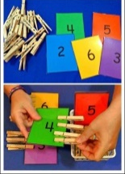 | - VÍDEO A, B, C DO ELEFANTINHO- (https://youtu.be/E12vWgHSTNI )  ATIVIDADE COM LETRAS: O EXEMPLO ESTÁ NESTE VÍDEO: “Learning Letters for Preschoolers - Letter Writing in Sprinkles - Sensory Writing” (https://youtu.be/Yj8ncfHC9bI )  - É O MESMO PROCESSO DA ATIVIDADE DE FAZER A LETRA DO NOME NA FARINHA (QUE JÁ FIZEMOS), MAS AGORA VOCÊ FAZ OUTRAS LETRAS NO PAPEL PARA QUE SUA CRIANÇA POSSA COPIAR, DEIXE CLARO PRA ELA O NOME DA LETRA. VOCÊ VAI PRECISAR DE UMA FORMA, UM OBJETO PARA QUE ELA POSSA FAZER A LETRA, A FARINHA OU ALGUM OUTRO MATERIAL COMO ARROZ CRU, PARA VARIAR. A CRIANÇA DO VÍDEO USA ARROZ CRU COLORIDO (provavelmente colorido com anilina)  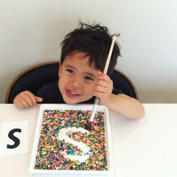  - CONVERSA COM O PAPAI:  - PAPAI, OU VOVÔ, OU TITIO, COLOQUE SUA CRIANÇA PARA OFERECER O VÍDEO ABAIXO PARA A MAMÃE, A VOVÓ OU QUEM FOR MAMÃE EM SUA FAMÍLIA, AFINAL DE CONTAS, DOMINGO É DIA DAS MÃES. COLOQUE TAMBÉM SUA CRIANÇA PARA FAZER UM DESENHO BEM BONITO PARA A MAMÃE E ENTREGÁ-LO DOMINGO.  VÍDEO: “MINHA MÃE ( Balão Mágico) (https://youtu.be/Pnt5pczc6xg )

